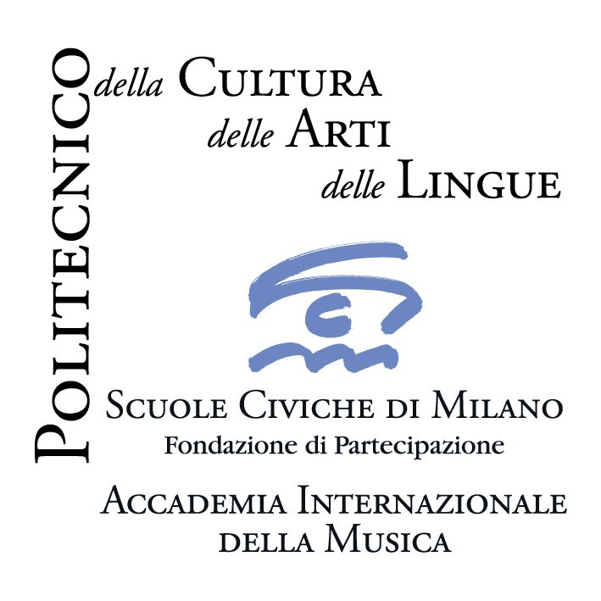
Accademia Internazionale della Musica – Fondazione Scuole Civiche di Milano
_______________________________________________________________________

Nell’ambito della Rassegna Musica per lo spirito - I Civici Cori in Concerto

Brahms e Haydn
Lieder polifonici con pianoforte

Coro da Camera dell’Accademia Internazionale della Musica
Luca Garro, Luigi Panzeri, pianoforte
Mario Valsecchi, direttore

4 marzo 2009 ore 21.00 ingresso libero
Milano, Teatro Dal Verme, Sala Piccola, via S. Giovanni sul Muro, 2
in collaborazione con Fondazione I Pomeriggi Musicali
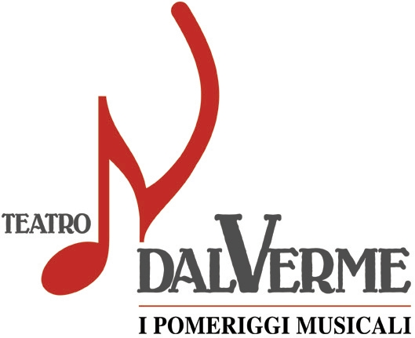
________________________________________________________________________

J. Brahms, Liebeslieder Walzer op. 52 - estratto
F.J. Haydn, Die vierstimmigen Gesänge

Johannes Brahms, Liebeslieder Walzer op. 52 Estratto
1. Rede, Mädchen, allzu liebes, Dimmi, fanciulla carissima
2. Am Gesteine rauscht die Flut, Spumeggia sulle rocce il torrente
5. Die grüne Hopfenranke, Il verde viticcio del luppolo
6. Ein kleiner, hübscher Vogel nahm den Flug, Un piccolo, grazioso uccello volò
8. Wenn so lind dein Auge mir, Quando così dolci e amorosi
9. Am Donaustrande, da steht ein Haus, In riva al Danubio c’è una casa
10. O wie sanft die Quelle sich, Quieto serpeggia
11. Nein, es ist nicht auszukommen, No, non ci s’intende
12. Schlosser auf! Und mache Schlösser, Orsù fabbro! Fa’ serrature
15. Nachtigall, sie singt so schön, L’usignolo canta così dolcemente
16. Ein dunkeler Schacht ist Liebe, Amore è un pozzo oscuro
18. Es bebet das Gesträuche, Freme il cespuglio

Joseph Haydn, Die vierstimmigen Gesänge
1. Die Beredsamkeit, L’eloquenza
2. Warnung, Avvertimento
3. Alles hat seine Zeit, Ogni cosa a suo tempo
4. Die Harmonie in der Ehe, L’armonia nel matrimonio
5. Aus dem Dankliede zu Gott, Dal canto di ringraziamento a Dio
6. Der Greis, Il vecchio
7. Abendlied zu Gott, Canto della sera
8. Wider den Übermut, Contro la superbia
9. Der Augenblick, L’attimo
________________________________________________________________________

Il Coro da Camera dell’Accademia Internazionale della Musica di Milano, formato da cantanti e studenti dei corsi superiori di canto, costituisce la struttura portante de I Civici Cori di Milano. I componenti l’ensemble polifonico provengono da diversi Paesi (Italia, Svezia, Polonia, Romania, Cile, Argentina, Corea, Giappone): una conformazione che ben rappresenta la realtà “internazionale” dell’Accademia. Il Coro si propone lo studio e l’interpretazione della letteratura corale di ogni tempo con attenzione agli stili e alle prassi esecutive. Guidato per diversi anni dal M° Mino Bordignon, dal 2004 il Coro da Camera è affidato alla direzione di Mario Valsecchi, organista, docente dell’Accademia Internazionale della Musica, direttore artistico e musicale della Cappella Mauriziana di Milano, della Cappella Musicale del Duomo di Bergamo e dell’Orchestra da Camera Nova et Vetera di Lecco.
________________________________________________________________________
Informazioni: Accademia Internazionale della Musica – Villa Simonetta; via Stilicone, 36 - 20154 Milano
tel. 02.31.33.34; info_musica@scuolecivichemilano.it; www.scuolecivichemilano.it; uff. stampa 339.85.30.339

